Таймер включения реле.

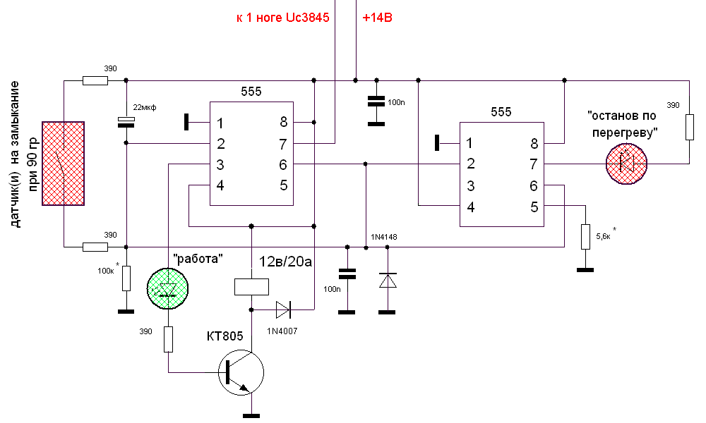

Схема выполнена на отдельной платке, вместе с реле, предохранителем, токоограничивающим резистором. С платы выходят 4 разъёмчика.
- Питание +14 вольт и сигнал на 1ю ножку микросхемы Uc3845.
- Зелёный светодиод – РАБОТА.
- Красный светодиод – ПЕРЕГРЕВ.
- На температурный датчик.

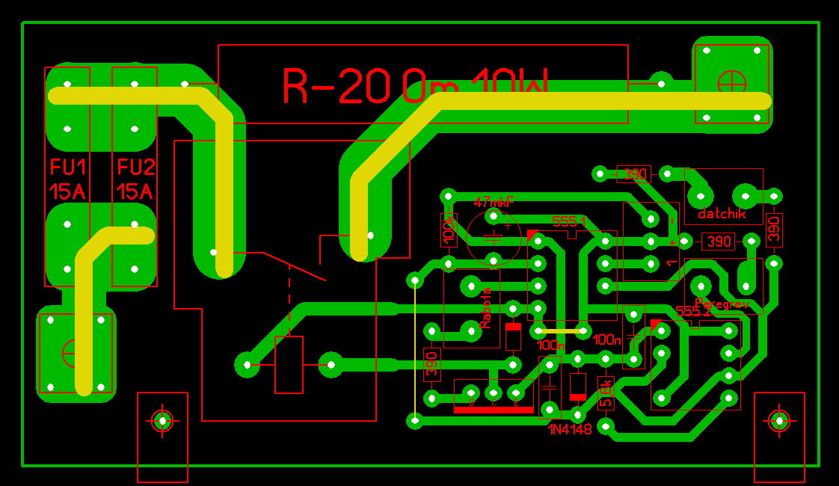

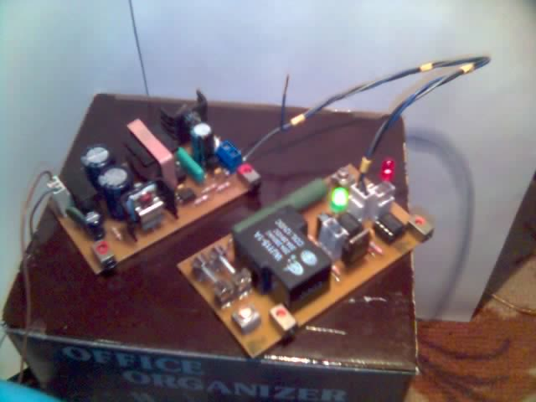

- При подаче питания +14 вольт, загорелся красный светодиод.
- Примерно через 5 секунд (конденсатор в схеме 47 мкФ, а не 22мкФ, как изначально) загорелся зелёный светодиод, включается реле и появляется напряжение на проводе идущем на первую ногу Uc3845 (примерно 9 вольт).
- Ещё через 3 секунды гаснет красный светодиод.
- При замыкании контактов идущих к температурному датчику, гаснет зелёный светодиод, отключается реле и загорается красный светодиод. Цикл включения повторяется.

